
MISA CON NIÑOS

20 de marzo del 2022

Cuaresma-3º C-La higuera estéril

Lucas 13,1-9: “Déjala.

La podaré a ver si da fruto en adelante”.
Mensaje: PERSEVERA
Dios te cuida con paciencia
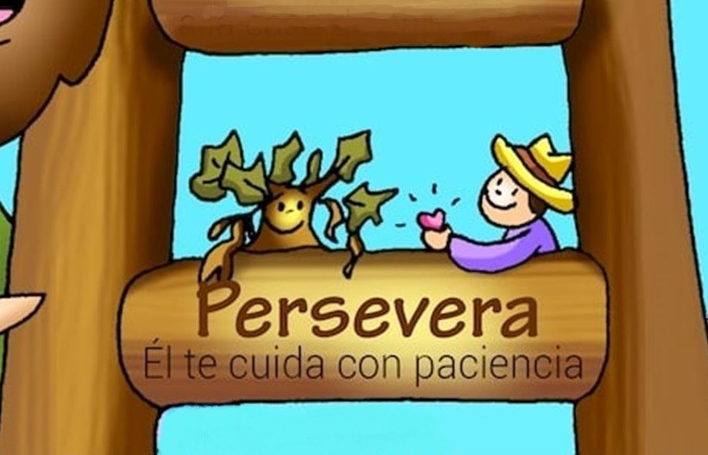
Domingo 3º- La Higuera estéril
PERSEVERA
Dios te cuida con paciencia
1. MONICIÓN DE ENTRADA
Monitor:

Hermanos y hermanas: Como hicieron los primeros cristianos, nos hemos reunido en el día del Señor para fortalecer nuestra fe en la Eucaristía. En el tercer domingo de Cuaresma, Jesús nos habla hoy de la higuera que no da fruto. Es una llamada a cambiar de verdad nuestros corazones, a convertirnos, dando frutos de amor. El Señor, Padre paciente y misericordioso, cuenta con nosotros: perseveremos, no rechacemos su confianza, no dejemos de lado la oportunidad que nos brinda en este tiempo de renovación para podar, cortar, regar, dar mejores frutos en nuestras vidas.

La iglesia celebra en este domingo el día del Seminario, cuyo lema es «Sacerdotes al servicio de una Iglesia en camino». Es esta una buena jornada para pedir, dar gracias y mostrar nuestra cercanía con los seminaristas y las vocaciones sacerdotales.

(Salimos con una cesta de frutas y una frase: “PERSEVERA, Dios te cuida con paciencia”).

Sacerdote: -El Señor que nos cuida con paciencia y nos llama a perseverar en la conversión, esté con vosotros.

2. SÚPLICAS DE PERDÓN

Sacerdote: Con la confianza puesta en Dios, reconozcamos humildemente nuestra fragilidad y pidamos su perdón.

- Padres: Tú, que nos llamas a dar frutos de amor y a convertirnos de nuestros pecados. Señor, ten piedad.

- Catequistas: Tú, que quieres que perseveremos, que no nos dejemos vencer por el desánimo y la desesperanza. Cristo, ten piedad.


- Niños: Tú, que sigues llamando a sacerdotes al servicio de una Iglesia en camino. Señor, ten piedad.

Sacerdote: Que el Dios del amor tenga misericordia de nosotros, perdone nuestros pecados y nos lleve a la vida eterna. Amén.

3. MONICIÓN A LAS LECTURAS

Monitor:
El Señor quiere nuestra conversión. En el libro del Éxodo escucharemos cómo Dios llama a Moisés para que saque libere a su pueblo de la esclavitud de Egipto, Moisés le descubre en aquella zarza que no se consumía como el Dios que siempre está con nosotros. En el evangelio, Jesús dice que Dios cree en el ser humano, por eso tiene paciencia con él, esperando que dé buenos frutos. Y S. Pablo insta a los corintios a perseverar en la fe que han abrazado y no se dejen seducir por antiguas tendencias no superadas.
LECTURAS
- Éxodo 3, 1-8a. 13-15: “Yo soy” me envía a vosotros.

En En aquellos días, Moisés pastoreaba el rebaño de su suegro Jetró, sacerdote de Madián. Llevó el rebaño trashumando por el desierto hasta llegar a Horeb, la montaña de Dios. El ángel del Señor se le apareció en una llamarada entre las zarzas. Moisés se fijó: la zarza ardía sin consumirse. Moisés se dijo: «Voy a acercarme a mirar este espectáculo admirable, a ver por qué no se quema la zarza». Viendo el Señor que Moisés se acercaba a mirar, lo llamó desde la zarza: «Moisés, Moisés». Respondió él: «Aquí estoy». Dijo Dios: «No te acerques; quítate las sandalias de los pies, pues el sitio que pisas es terreno sagrado». Y añadió: «Yo soy el Dios de tus padres, el Dios de Abrahán, el Dios de Isaac, el Dios de Jacob». Moisés se tapó la cara, porque temía ver a Dios. El Señor le dijo: «He visto la opresión de mi pueblo en Egipto y he oído sus quejas contra los opresores; conozco sus sufrimientos. He bajado a librarlo de los egipcios, a sacarlo de esta tierra, para llevarlo a una tierra fértil y espaciosa, tierra que mana leche y miel». Moisés replicó a Dios: «Mira, yo iré a los hijos de Israel y les diré: “El Dios de vuestros padres me ha enviado a vosotros”. Si ellos me preguntan: “¿Cuál es su nombre?”, ¿qué les respondo?». Dios dijo a Moisés: «“Yo soy el que Soy”; esto dirás a los hijos de Israel: “Yo soy” me envía a vosotros». Dios añadió: «Esto dirás a los hijos de Israel: “El Señor, Dios de vuestros padres, el Dios de Abrahán, Dios de Isaac, Dios de Jacob, me envía a vosotros. Este es mi nombre para siempre: así me llamaréis de generación en generación”». Palabra de Dios.

- Salmo 102: El Señor es compasivo y misericordioso.

- 1 CORINTIOS 10, 1-6. 10-12: La vida del pueblo con Moisés en el desierto fue escrita para escarmiento nuestro.

- LUCAS 13,1-9: Si no os convertís, todos pereceréis de la misma manera.

Narrador: En aquel tiempo se presentaron algunos a contar a Jesús lo de los galileos, cuya sangre había mezclado Pilato con la de los sacrificios que ofrecían. Jesús respondió:

Jesús: -«Pensáis que esos galileos eran más pecadores que los demás galileos porque han padecido todo esto? Os digo que no; y, si no os convertís, todos pereceréis lo mismo. O aquellos dieciocho sobre los que cayó la torre en Siloé y los mató, ¿pensáis que eran más culpables que los demás habitantes de Jerusalén? Os digo que no; y, si no os convertís, todos pereceréis de la misma manera».

Narrador: Y les dijo esta parábola:

Jesús: -«Uno tenía una higuera plantada en su viña, y fue a buscar fruto en ella, y no lo encontró. Dijo entonces al viñador:

Amo: -“Ya ves, tres años llevo viniendo a buscar fruto en esta higuera, y no lo encuentro. Córtala. ¿Para qué va a perjudicar el terreno?”.

Jesús: -Pero el viñador respondió:

Viñador: -“Señor, déjala todavía este año y mientras tanto yo cavaré alrededor y le echaré estiércol, a ver si da fruto en adelante. Si no, la puedes cortar”».

Palabra del Señor.

(Narrador-Jesús-Amo-Viñador).

4. ORACIÓN DE LOS FIELES

Sacerdote: Señor, Oramos a Dios nuestro Padre, pidiendo por nosotros y por el mundo entero.
-Conviértenos a ti, Señor.

1.- Que el papa Francisco, nuestro obispo, los sacerdotes y diáconos ejerzan con fidelidad y amor el servicio que Dios les ha encomendado. Oremos.

2.- Que haya muchos jóvenes que descubran el amor que Dios les tiene y le respondan con generosidad. Oremos.

3.- Que agradezcamos, recemos y acompañemos a los que se preparan para seguir a Jesús en el camino del sacerdocio. Oremos.

4.- Que los que se preparan al bautismo, la confirmación o la Eucaristía vivan con mucha fe y amor a Jesucristo. Oremos.

5.- Que durante la cuaresma seamos perseverantes y demos abundantes frutos de conversión. Oremos.

6.- Que los seminaristas y todos los que han escuchado la llamada del Señor vivan llenos del amor de Dios y de servicio a los hermanos. Oremos.

7.- Que nos convirtamos de nuestros pecados y demos frutos de conversión. Oremos.

Sacerdote: Escucha, Señor, nuestra oración y concédenos cuanto te pedimos llenos de confianza. Por Jesucristo Señor nuestro.

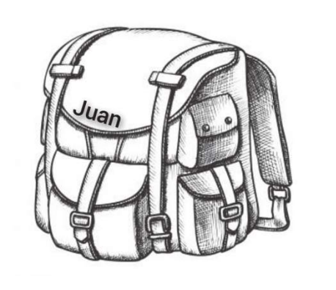
5. PROCESIÓN DE OFRENDAS

- LUPA:
Con esta lupa queremos expresar algo muy importante en este domingo: Dios nunca se cansa de buscarnos. Que como Moisés nos pongamos en camino hacia la Pascua y dejemos que el Señor mire en lo más profundo de nuestras conciencias y corazones.

- ESTOLA MORADA:
Presentamos al Señor esta estola que el sacerdote usa para imponernos las manos y transmitirnos el perdón de Dios en el Sacramento de la reconciliación. Que en esta cuaresma nos vayamos preparando para hacer una buena confesión como expresión de que queremos convertirnos al Señor.

- ESTUCHE DE PINTURAS:
Con este estuche de pinturas queremos significar y presentar ante el Señor nuestro deseo de pintar lo que hacemos y lo que somos con los colores de la fe, la esperanza y el amor. Que la próxima Semana Santa nos encuentre preparados y distintos en algo, renovados y llenos de Dios.

- UNA MOCHILA:
En esta Jornada del Seminario, te presentamos esta mochila ofreciendo al Señor esas cosas que queremos sacar de tu mochila para aliviar la carga, cosas que ya no son necesarias o que te impidan el encuentro con tu prójimo en el seguimiento de Jesucristo.

- PAN Y EL VINO:
En el altar ponemos, Señor, el pan y el vino. El
Cuerpo y la Sangre del Señor serán el mejor abono para transformar la tierra de nuestros corazones de forma que en ella enraícen las obras de misericordia que caracterizan a todos los que viven convertidos.



6. DÍA DEL SEMINARIO

Oración por el Seminario 2022

Oh, Señor, que guiaste a tu pueblo
por el desierto a la tierra prometida;
tú llamaste a los discípulos y caminaste con ellos
anunciando el Evangelio y los condujiste a Jerusalén,
para que, a través de tu pasión y muerte,
conocieran la gloria de tu resurrección.
Ahora, que acompañas a tu Iglesia,
peregrina en el mundo, te pedimos
que envíes sacerdotes que caminen hoy
junto a aquellos que convocas en tu Iglesia;
que nos fortalezcan y consuelen
con la unción del Espíritu Santo;
que nos animen e iluminen
con la predicación de tu Palabra;
que nos alimenten y sostengan
con la celebración de la eucaristía
y la entrega de su propia vida. Amén.

y la entrega de su propia vida. Amén.

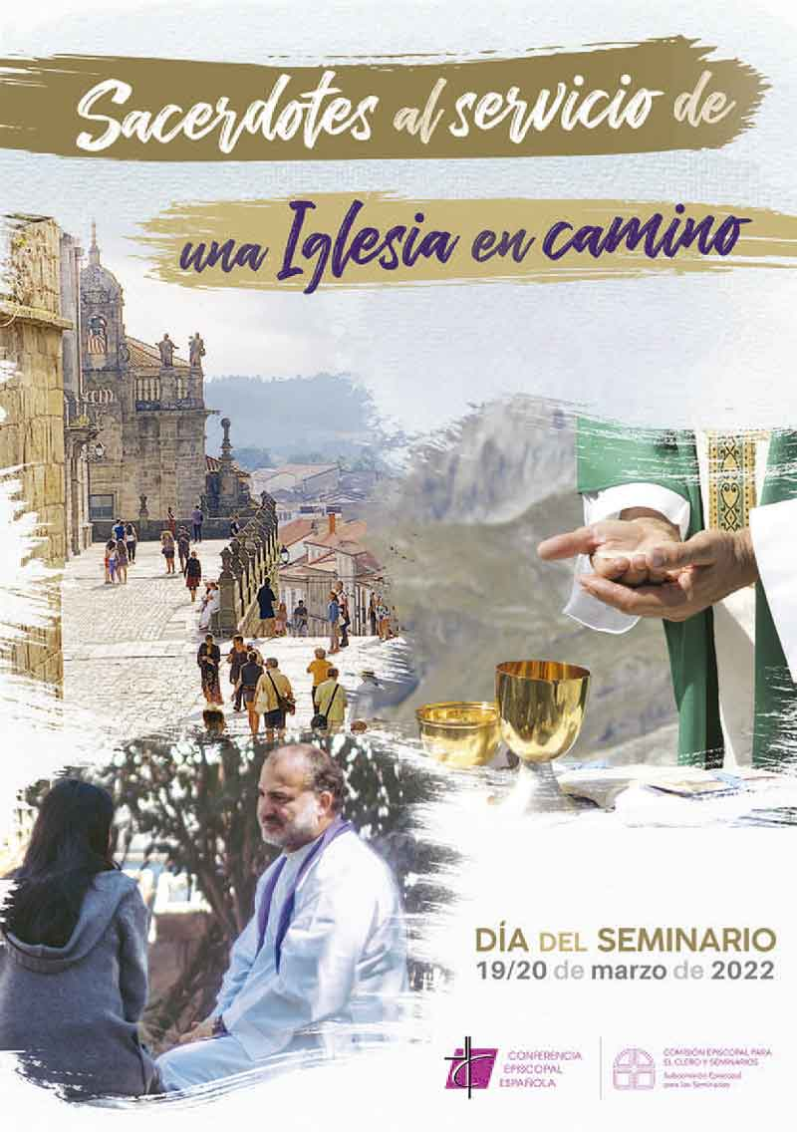

Cuentan que Alejandro Magno en una batalla muy dura vió que un soldado suyo huía cobardemente del peligro. Lograda la victoria hizo que lo trajeran a su presencia y le preguntó: «¿Cómo te llamas?». «Alejandro», respondió el interrogado. Y el emperador dijo tajantemente: «O cambias de nombre o cambias de conducta».
¿Podría decirnos el Señor a nosotros lo mismo cuando nuestras obras no responden al nombre de cristianos?

Señor, ten paciencia conmigo
Jesús, estamos en el 3º domingo de Cuaresma preparándonos para la Pascua e intentando cambiar nuestra relación con Dios, con los demás y con nosotros mismos.
Tú eres el Dios compasivo y misericordioso, me quieres a pesar de mis fallos y de mis pecados.
Señor, ten paciencia conmigo. Como una planta que crece en mala tierra, dejo que el mal me reseque y me marchite.
Señor, ten paciencia conmigo. Encontraré el remedio para crecer más y dar buen fruto.
-Volveré a ti con humildad y deseos de cambiar.
-Me dejaré podar por aquellos que me corrigen.
-Seré como un riego de agua fresca para los tristes.
-Un puñado de sol para los que no son amados.
Señor, ten paciencia conmigo y me convertiré, daré fruto abundante, dejaré mi mediocridad. Así al final de mis días no me encontrarás seco y vacío sino con las manos llenas de frutos de amor y de fe.
Gracias por esta nueva oportunidad de conversión, de reconciliación incondicional con el Padre misericordioso.

Te lo pedimos con María, reina de las Misiones. Amén.

FELIZ DOMINGO DÍA DEL SEÑOR
RED CATEQUISTAS GALICIA
ORACIÓN de GRACIAS

